新 书 推 荐

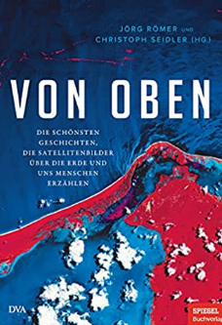
中文书名：《鸟瞰：通过卫星图像讲述地球最美的故事》
英文书名： From Above：THE MOST BEAUTIFUL STORIES ABOUT OUR PLANET AND US, TOLD BY SATELLITE IMAGES
德文书名：Von oben
作 者：Jörg Römer and Christoph Seidler
出 版 社：Penguin Random House Verlagsgruppe GmbH
代理公司：ANA/ Susan Xia
页 数：288页, 含图片
出版时间：2021年9月
代理地区：中国大陆、台湾
审读资料：电子稿
类 型：科普

内容简介：

有一支卫星舰队注视着地球上的每一个角落。这些来自太空的观察者不仅能拍摄到火山，沙漠，环礁和大城市的迷人图像，还能展示历史遗留下的非凡地理现象和痕迹。约尔格·罗默（Jörg Römer）和克里斯托夫·塞德勒（Christoph Seidler）定期在《明镜周刊》网站 Spiegel.de 上的专栏《本周卫星图像》中展示令人惊叹的照片，并讲述背后引人入胜的故事。他们从全新的角度展示我们所熟悉的事物，以及我们从未见过的地方，从人类文明边缘暴风雨肆虐的岛屿，到神秘的熔岩湖和隐藏的火箭基地，展示了地球上许多已遭受破坏的最美丽的地方。

作者简介：

约尔格·罗默（Jörg Römer），1974 年出生，在汉堡大学学习中美洲研究，拉丁美洲研究以及史前史和原史。2012 年，他被任命为《明镜周刊》体育和职业专栏的总编辑，并于 2015 年成为《明镜周刊》商业和健康专栏的编辑。

克里斯托夫·塞德勒（Christoph Seidler），1979 年出生，在《明镜周刊》网络部门接受培训，之后学习国际关系，曾在德国 MDR 电台和联合国工作。从 2020 年起担任《明镜周刊》的编辑，并成功出版了大量书籍。

谢谢您的阅读！
请将反馈信息发至：夏蕊（Susan Xia）
安德鲁·纳伯格联合国际有限公司北京代表处
北京市海淀区中关村大街甲59号中国人民大学文化大厦1705室
邮编：100872
电话：010-82504406
传真：010-82504200
Email：susan@nurnberg.com.cn
网址：http://www.nurnberg.com.cn
微博：http://weibo.com/nurnberg
豆瓣小站：http://site.douban.com/110577/

